6 ВОПРОСОВ О КИШЕЧНЫХ ИНФЕКЦИЯХ
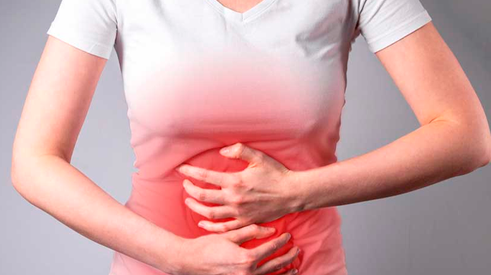
Какие заболевания относятся к кишечным инфекциям?
Те, которые поражают кишечник и проявляются в виде заболевания желудочно-кишечного тракта (понос, рвота, боль в животе).
Среди них выделяют инфекции бактериальной природы: дизентерия, сальмонеллез, брюшной тиф, холера, иерсиниоз; вирусные кишечные инфекции: ротавирусная, аденовирусная, энтеровирусная, норовирусная, гепатит А.

Кишечной инфекцией можно заболеть в любое время года, но чаще ими болеют в летне-осенний период.
Как можно заразиться кишечными инфекциями?
Основной механизм передачи кишечных инфекций - фекально-оральный, он может реализоваться несколькими путями:
контактно – бытовым — через грязные руки при пренебрежении правилами личной гигиены;
пищевым — при употреблении в пищу инфицированных продуктов;
водным — при употреблении недоброкачественной воды или заглатывании воды во время купания в водоеме.
Возможен воздушно-капельный механизм заражения, если возбудитель кишечной инфекции — вирус.
Можно ли заболеть кишечной инфекцией после контакта с больным человеком?
Да можно, особенно в организованном коллективе — школе, детском саду, летнем лагере и др.
Наибольшую опасность представляет здоровый бактерионоситель и тот, у кого заболевание протекает в стертой форме.
Какие симптомы кишечных инфекций?
Кишечные инфекции, как правило, сопровождаются жидким стулом, болями в животе, тошнотой, рвотой, повышением температуры и общим недомоганием.
Кишечная инфекция может протекать бессимптомно, в таком случае человек становится здоровым носителем инфекции.
Что делать если появились симптомы кишечной инфекции?
При появлении симптомов кишечной инфекции необходимо срочно обратиться за медицинской помощью и не заниматься самолечением!
Особенно, если речь идет о маленьких детях. У них очень быстро развивается обезвоживание, которое приводит к тяжелым осложнениям.
Как уберечь себя от кишечных инфекций?
Соблюдать правила личной гигиены:
- Тщательно мыть руки перед приготовлением и приемом пищи, а также после посещения туалета и улицы;
- Следить за чистотой рук у детей, научить их соблюдать правила личной гигиены;
- Пить кипяченую или бутилированную воду;
- Следить за сроками годности продуктов;
- Тщательно мыть овощи и фрукты перед употреблением;
- Проводить тщательную термическую обработку сырых продуктов;
- Продукты хранить в холодильнике. Не оставлять готовые продукты при комнатной температуре более чем на 2 часа;
- Правильно хранить продукты в холодильнике: не допускать контакта между сырыми и готовыми продуктами;
- Содержать кухню в чистоте, своевременно избавляться от мусора, не допускать появления насекомых: тараканов и мух.
- Купаться только в разрешенных для этих целей водоемах.
- При купании в водоемах и бассейнах не допускать попадания воды в рот.
Соблюдение правил личной гигиены – основа профилактики кишечных инфекций.
Берегите себя и будьте здоровы!

